
责任编辑：刘冰
电 话：0458-6161806
传 真：86-010-58303388
编辑邮箱：yly@chinaccm.com
地址：北京市朝阳区高碑店新村东区B8-1（邮编：100022）

磷化工

2018.8.3

2018.7.27-2018.8.3
目 录
（仅限公司内部参阅）
磷矿石 4
评述：中国磷矿石市场一周评述及后市预测 4
国际：磷矿石价格指数 5
国际磷矿石参考价格 5
国内：磷矿石价格指数（企业车板报价） 5
部分企业磷矿石价格周汇总 6
国内主产区域磷矿石价格汇总（单位：元/吨） 6
黄磷 6
评述：中国黄磷市场一周评述及后市预测 6
本周部分企业黄磷出厂价格周汇总 7
本周国内黄磷主产区市场成交价格（单位：元/吨） 8
磷酸 9
评述：中国磷酸市场一周评述及后市预测 9
国际：最新磷酸市场成交情况 9
国际：磷酸价格指数 9
国内：磷酸价格指数 10
本周部分企业磷酸出厂价格周汇总 10
本周国内磷酸主产区市场参考价格 12
磷酸盐 13
三聚磷酸钠 13
评述：中国三聚磷酸钠市场一周评述及后市预测 13
价格指数 13
部分企业三聚磷酸钠出厂价格周汇总 14
国内工业三磷酸钠区域价格周汇总 14
六偏磷酸钠 15
评述：中国六偏磷酸钠市场一周评述及后市预测 15
六偏磷酸钠价格指数 16
部分企业六偏磷酸钠出厂价格周汇总 17
国内工业六偏磷酸钠区域价格周汇总 17
农药 18
草甘膦原粉区域价格指数 18
甘氨酸区域价格指数 18
草甘膦本周市场简述： 19
氢钙 20
评述：中国氢钙市场一周评述及后市预测 20
本周部分企业氢钙出厂报价周汇总 21
磷铵 23
1磷肥市场一周导读 23
2国际磷肥市场行情 23
2.1国际市场主流商谈价格 23
2.1.1国际一铵市场价格表 23
2.1.2国际二铵市场价格表 24
2.2国际重钙市场价格统计表 25
3国内磷肥市场行情 26
3.1国内磷铵市场主流成交价格 26
3.1.2一铵国内主要市场价格表 26
3.1.2二铵国内主要市场价格表 26
3.2国内磷铵企业开工率走势图 27
3.2.1一铵企业开工率走势图 27
3.2.2二铵企业开工率走势图 28
3.3国内市场本周行情评述 28
3.3.1一铵：报价小幅上调 主发前期订单 28
3.3.2二铵：市场稳中上行 出货心态较好 29
10声明 31

磷矿石

评述：中国磷矿石市场一周评述及后市预测
本周（2018.7.27-2018.8.3）磷矿市场进入蛰伏考察期，上周价格调整之后，下游市场反应平淡，暂未听闻有高价成交。四川地区马边至宜宾段公路对运输影响仍未缓解，湖北地区因环保影响，市场减量明显，供应紧张。贵州地区主流企业因以渣定产政策影响，企业有减量计划。云南地区产量基本和去年同期持平，企业主要以省内消耗为主。黄磷和磷酸盐市场弱势盘整，需求支撑尚可。
部分矿区磷矿石主流价格参考：福泉市磷矿30%品位车板（含税）400元/吨；瓮安地区28%品位磷矿石坑口价（含税）261元/吨，30%品位磷矿石坑口（含税）290元/吨；贵阳地区30%品位磷矿石车板价（含税）400-420元/吨。湖北地区28%品位磷矿石船板价（含税）450元/吨，30%品位船板价（含税）500元/吨。四川地区27%品位磷矿石马边县城交货价（含税）250元/吨，28%品位磷矿石马边县城交货价（含税)280-300元/吨。云南26.5%品位磷矿石公司货场交货（含税)180元/吨，28%品位磷矿石公司货场交货（含税)241元/吨。
贵州开磷磷矿石正常开采，年产能900万吨，日采量2.5万吨，现30%品位磷矿石车板价（含税）420元/吨，矿石60%~70%自用，其余外销，走销状况平稳。
四川马边瑞丰磷矿山正常开采，年产能40万吨，主供老客户，28%品位磷矿石马边县城交货价（含税）330元/吨左右，供应偏紧，成交较好。
湖北兴发磷矿石正常开采，年开采能力为530万吨，目前24%品位磷矿石船板交货（含税）价330元/吨，25%品位磷矿石船板交货（含税）360元/吨，26%品位磷矿石船板交货（含税）390元/吨，27%品位磷矿石船板交货（含税）420元/吨。28%品位磷矿石船板交货（含税）价450元/吨，高品位矿石自用为主，暂无报价。
云南磷化集团磷矿正常开采，30%品位磷铵矿省内车板价300元/吨，主供集团内部，价格持稳。
后市预测：磷矿石市场在调整之后，下游市场正在陆续消化价格上涨消息。受环保供应紧张影响，磷矿石产量有限，各区域均有不同程度减产，其中四川和湖北两地磷矿石供应紧张。磷矿石市场利好强劲，预计短期内市场走势强劲，后期市场或有上攀预期。

国际：磷矿石价格指数
磷矿石国际市场价格

国际磷矿石参考价格
产品 | 区域 | 价格(美元/吨)
产品 | 区域 | 8月2日
磷矿石 | FOB约旦（68-70%） | 104-107（2018二季度） | 98-99（2018一季度）
磷矿石 | CFR印度(68-70%） | 118-122（2018二季度） | 110-115（2018一季度）
磷矿石 | CFR印度70-72% | 128-135（2018二季度） | 115-120（2018一季度）
磷矿石 | FOB北非69% | 78-85（2018一季度） | 75-80（2017四季度）

国内：磷矿石价格指数（企业车板报价）
磷矿石国内市场价格

部分企业磷矿石价格周汇总

国内主产区域磷矿石价格汇总（单位：元/吨）
单位：（元/吨）
产品名称 | 省份 | 市场 | 含量 | 18-7-27 |  | 18-8-3 |  | 价格类型
 |  |  |  | 最低价 | 最高价 | 最低价 | 最高价 | 价格类型
磷矿石 | 贵州 | 福泉 | 30% | 380 | 400 | 380 | 400 | 车板价
磷矿石 | 贵州 | 开阳 | 30% | 300 | 400 | 300 | 400 | 坑口价
磷矿石 | 贵州 | 息烽 | 30% | 350 | 400 | 350 | 400 | 车板价
磷矿石 | 湖北 | 宝康 | 27% | 280 | 300 | 280 | 300 | 码头价
磷矿石 | 湖北 | 襄樊 | 30% | 410 | 450 | 410 | 450 | 车板价
磷矿石 | 湖北 | 宜昌 | 29% | 420 | 480 | 420 | 480 | 船板价
磷矿石 | 四川 | 金河 | 25% | 180 | 200 | 180 | 200 | 出厂价
磷矿石 | 四川 | 马边 | 28% | 250 | 330 | 220 | 300 | 交货价
磷矿石 | 四川 | 绵竹 | 29% | 370 | 390 | 370 | 390 | 到厂价
磷矿石 | 云南 | 安宁 | 30% | 350 | 400 | 350 | 400 | 货场价
磷矿石 | 云南 | 华宁 | 28% | 310 | 330 | 310 | 330 | 货场价
磷矿石 | 云南 | 昆明 | 28% | 290 | 350 | 290 | 350 | 货场价

黄磷

评述：中国黄磷市场一周评述及后市预测
本周（2018.7.27-2018.8.3）黄磷市场成交偏少，价格重心继续下移，幅度100元/吨。从市场看，高端价格成交困难，部分工厂“无奈”小幅跟降；从供应看，目前多数工厂开工良好。市场内货源充足，库存呈增长趋势；从需求看，本周期内需求无好转，下游市场采购乏力，仍以按需采购为主，谨慎操作。
采购区域价格参考：
黄磷主流采购区域桶装到站价格下调。山东地区14700-15500元/吨，江苏地区14700-15500元/吨，安徽地区14700-15500元/吨，天津地区14800-15600元/吨，东北地区15200-16000元/吨，广西地区14300-14500元/吨。
主产区黄磷行情概要：
云南地区：云南地区黄磷价格重心下移。幅度100-200元/吨。市场价格主要表现为高端价格成交困难，低端价格频现，价格重心难稳。一方面，需求清淡，询单拿货不积极。另一方面，供应高位，货源充足。云南当前价格参考：净磷出厂承兑报价13800-14200元/吨，主流成交13800-13900元/吨。净磷出厂现汇报价13700-13900元/吨，主流成交13600-13800元/吨。
贵州地区：贵州地区黄磷窄幅调整。本周期内价格重心小幅下移，幅度100元/吨。一方面，采购商观望压价；另一方面黄磷整体市场货源充足，供应压力逐渐增加，贵州地区也难以独善其身。贵州当前价格参考：净磷出厂承兑报价14000-14300元/吨，主流成交13900-14100元/吨。
四川地区：四川地区黄磷价格观望整理，高端价格成交困难，实交价格小幅下移。据市场反馈，主发订单，新单商谈偏少，整体交投清淡。本周期内马边地区一黄磷企业恢复1台电炉，日供应量小幅增加。四川当前价格参考：净磷出厂现汇报价14000-14500元/吨，主流成交13800-14400元/吨。
湖北地区：从其他区域采购为主。主流成交承兑价至14400-14600元/吨。
后市分析：从供应看，黄磷市场供应高位，货源充足，供应侧继续对价格“施压”。从需求看，需求市场难改观望压价心态，继续对价格利空。据了解，在8月份，部分下游农药产品、磷化物产品的生产企业有检修或减量计划。短期内黄磷价格难稳，继续看跌，预计幅度100-200元/吨。

国内：黄磷价格指数参考

本周部分企业黄磷出厂价格周汇总
单位：元/吨

省市 | 企业 | 类型 | 18-8-3 | 18-7-27
湖北 | 尧治河化工 | 净磷 | - | -
湖北 | 兴发集团 | 净磷 | - | -
贵州 | 国华天鑫磷业 | 净磷 | 14300 | 14500
贵州 | 瓮福磷业 | 净磷 | 14000 | 14300
贵州 | 施秉成功磷化瓮安分公司 | 净磷 | - | -
贵州 | 开磷化工 | 净磷 | - | -
贵州 | 瓮安县龙马磷业 | 净磷 | - | -
贵州 | 黔能天和 | 净磷 | 14300 | 14500
贵州 | 青利天盟 | 净磷 | 14500 | 14500
贵州 | 息烽合力 | 净磷 | - | -
贵州 | 开阳安达磷化工 | 净磷 | - | -
贵州 | 贵州开阳磷化工 | 净磷 | - | -
贵州 | 瓮安龙腾化工 | 净磷 | - | -
四川 | 华丰化工 | 净磷 | - | -
四川 | 金川化工 | 到站 | 14000 | 14000
四川 | 天亿化工 | 净磷 | - | -
四川 | 林辰化工 | 净磷 | - | -
四川 | 启明星 | 净磷 | 14500 | 14600
四川 | 石棉蓝海 | 净磷 | 14500 | 14500
四川 | 石棉弘盛电化 | 净磷 | 14600 | 14800
四川 | 石棉县蜀鲁锌冶 | 净磷 | - | -
四川 | 马边无穷 | 净磷 | - | -
四川 | 雷波凯瑞 | 净磷 | 14500 | 14500
四川 | 四川金石化工 | 净磷 | - | -
四川 | 马边龙泰磷电 | 净磷 | 14200 | 15000
云南 | 江磷集团 | 低砷净磷 | 14200 | 14200
云南 | 康盛磷业 | 净磷 | - | -
云南 | 晋宁黄磷厂 | 净磷 | - | -
云南 | 云南马龙云华 | 净磷 | 13900 | 14000
云南 | 云南陆良荣盛 | 净磷 | - | -
云南 | 云南陆良宏盈 | 净磷 | - | -
云南 | 云南荣成达 | 净磷
云南 | 南磷集团 | 净磷 | - | -
云南 | 云南天安化工 | 净磷 | - | -
云南 | 屏边福利黄磷厂 | 净磷 | 14400 | 14400
云南 | 澄江冶钢集团 | 净磷 | 14100 | 14100
云南 | 澄江华业 | 净磷 | - | -
云南 | 澄江志成 | 净磷 | - | -
云南 | 云南活发 | 净磷 | 14900 | 14900
云南 | 华宁汇鑫 | 净磷 | - | -

本周国内黄磷主产区市场成交价格（单位：元/吨）

区域 | 18-8-3 | 18-8-2 | 18-8-1 | 18-7-31
湖北（承兑） | 14500 | 14500 | 14500 | 14500
贵州（承兑） | 14000 | 14000 | 14000 | 14000
四川（现汇） | 14100 | 14100 | 14100 | 14100
云南（现汇） | 13700 | 13700 | 13700 | 13700

磷酸

评述：中国磷酸市场一周评述及后市预测
本周（2018.7.27-2018.8.3）磷酸市场观望整理，交投不佳。从价格看，主流价格暂稳，个别工厂小幅下调价格，幅度100元/吨。从交投情况看，成交清淡，主发订单。一方面，终端产品市场平淡；另一方面，黄磷价格走弱，磷酸及其下游工厂谨慎采购。
85%工业级磷酸：
西南地区：云南地区净水出厂价4100-4600元/吨，主流成交4100-4300元/吨。四川地区净水出厂价4100-4200元/吨。贵州地区净水出厂价4200-4400元/吨。85%工业湿法酸净水出厂价3800-4000元/吨；
华南地区：广西地区净水出厂价4300-4500元/吨，主流成交4300元/吨。
华中地区：湖北地区净水出厂价4500-4700元/吨；河南地区净水出厂价4500元/吨；湖南地区净水出厂报价4500元/吨。
华东地区：江苏地区净水出厂价4600元/吨；山东地区净水出厂价4800-5000元/吨；江西地区净水出厂价4800元/吨。
85%食品级磷酸：
西南地区：云南地区净水出厂价4100-4600元/吨，四川地区净水出厂价4100-4200元/吨。
华南地区：广西地区净水出厂价4300-4500元/吨。防城港FOB价780-790美元/吨。
华东地区：江苏地区净水出厂价4600-4800元/吨；江西地区净水出厂价4800元/吨。
后市分析：短期内需求面和成本面继续对磷酸形成利空影响，磷酸行情偏弱整理，价格仍有下行压力，预计幅度50-100元/吨。

国际：最新磷酸市场成交情况

国际：磷酸价格指数
产品 | 区域 | 价格(美元/吨)
产品 | 区域 | 8月2日
磷酸(P205) | CFR印度 | 758（2018三季度） | 730（2018二季度）

国内：磷酸价格指数

本周部分企业磷酸出厂价格周汇总
单位：（元/吨）
省市 | 企业 | 含量 | 类型 | 备注 | 18-8-3 | 18-7-27
江苏 | 澄星集团 | 85% | 工业 | 净水出厂价 | 4600 | 4600
江苏 | 澄星集团 | 85% | 食品 | 净水出厂价 | 4600 | 4600
江苏 | 泰兴南磷公司 | 85% | 工业 | 净水出厂价 | 4800 | 4800
江苏 | 泰兴南磷公司 | 85% | 食品 | 净水出厂价 | 4800 | 4800
江苏 | 泰兴金缘 | 85% | 工业 | 净水出厂价 | 4550 | 4550
江苏 | 博汉工贸 | 85% | 工业 | 净水出厂价 | 5500 | 5500
江苏 | 博汉工贸 | 85% | 食品 | 净水出厂价 | 5600 | 5600
江苏 | 苏州化原化工 | 85% | 湿法净化 | 净水出厂价 | 4430 | 4430
江苏 | 常州奇旺化学 | 85% | 工业 | 净水出厂价 | 4800 | 4800
江苏 | 常州奇旺化学 | 85% | 食品 | 净水出厂价 | 5000 | 5000
江苏 | 常州李氏越洋化工 | 85% | 工业 | 净水出厂价 | - | -
江苏 | 连云港德邦精细化工 | 85% | 食品 | 净水出厂价 | - | -
江苏 | 连云港市黔锦化工厂 | 85% | 食品 | 净水出厂价 | 5600 | 5600
江苏 | 江苏裕元实业 | 85% | 工业 | 净水出厂价 | - | -
江苏 | 江苏裕元实业 | 85% | 食品 | 净水出厂价 | - | -
江西 | 九江三本化工 | 85% | 工业 | 净水出厂价 | 4800 | 4800
江西 | 九江三本化工 | 85% | 食品 | 净水出厂价 | 4900 | 4900
江西 | 江西樟树赣江 | 85% | 工业 | 净水出厂价 | 4300 | 4300
江西 | 江西樟树赣江 | 85% | 食品 | 净水出厂价 | 4500 | 4500
江西 | 樟树鼎鑫实业 | 85% | 工业 | 净水出厂价 | 4700 | 4700
江西 | 樟树鼎鑫实业 | 85% | 食品 | 净水出厂价 | 4800 | 4800
山东 | 青州鑫胜化工 | 85% | 工业 | 净水出厂价 | 5200 | 5200
山东 | 青州鑫丰化工 | 85% | 工业 | 净水出厂价 | 5100 | 5100
山东 | 青州恒明化工 | 85% | 工业 | 净水出厂价 | 5500 | 5500
山东 | 青州振华 | 85% | 工业 | 净水出厂价 | 5000 | -
山东 | 青州振华 | 85% | 食品 | 净水出厂价 | - | -
广东 | 广州东泰 | 85% | 工业 | 包装 | 6300 | 6300
广东 | 广州东泰 | 85% | 湿法净化 | 包装 | 5800 | 5800
广东 | 广州市臻诚化工 | 85% | 云南工业级 | 包装 | 5200 | 5200
广东 | 广州市臻诚化工 | 85% | 贵州工业级 | 包装 | 5000 | 5000
广东 | 广州市日可威化工 | 85% | 广西食品级 | 净水 | 5900 | 5900
广西 | 明利集团 | 85% | 工业 | 净水 | 4500 | 4500
广西 | 明利集团 | 85% | 食品 | 净水 | 4500 | 4500
广西 | 广西越洋化工 | 85% | 食品 | 港口FOB35KG包装桶 | $810 | $810
广西 | 广西志诚化工 | 85% | 食品 | 港口FOB | $780 | $780
广西 | 广西志诚化工 | 85% | 工业 | 净水 | 4400 | 4400
广西 | 防城港多麟化工 | 85% | 食品 | FOB防城港35KG包装桶 | - | -
广西 | 广西荣德化工 | 85% | 食品 | 港口FOB | $880 | $880
河南 | 武陟县东兴化工 | 85% | 工业 | 净水 | 5000 | 5000
河南 | 河南新乡华幸化工 | 85% | 工业 | 净水 | 4600 | 4600
河南 | 河南巩义新星磷化 | 85% | 工业 | 净水 | 5500 | 5500
湖北 | 武汉南轻科技 | 85% | 工业 | 净水 | 4450 | 4450
湖北 | 武汉南轻科技 | 70% | 工业 | 净水 | - | -
湖北 | 兴发集团 | 85% | 食品 | 净水 | 5100 | 5100
湖北 | 兴发集团 | 85% | 工业 | 净水 | 5000 | 5000
湖北 | 武汉无机盐化工厂 | 85% | 工业 | 净水 | 5000 | 5000
湖北 | 武汉无机盐化工厂 | 85% | 食品 | 净水 | 5200 | 5200
湖北 | 宜昌楚原 | 85% | 工业 | 净水 | - | -
湖北 | 湖北三宁化工 | 85% | 湿法酸 | 净水 | 4800 | 4800
湖南 | 中天磷酸盐化工 | 85% | 工业 | 净水 | 5450 | 5450
贵州 | 瓮福集团 | 85% | 食品 | 净水 | 4900 | 4900
贵州 | 瓮福集团 | 85% | 工业 | 净水 | 4000 | 4000
四川 | 九河化工 | 85% | 工业 | 净水 | 4200 | 4200
四川 | 安达农森 | 85% | 工业 | 净水出厂价 | 4100 | 4100
四川 | 启明星 | 85% | 工业 | 净水 | 4800 | 4800
四川 | 启明星 | 85% | 食品 | 净水 | 4900 | 4900
四川 | 泰来化工 | 85% | 工业 | 净水 | - | -
四川 | 圣地亚 | 85% | 工业 | 净水 | 自用 | 自用
四川 | 圣地亚 | 85% | 食品 | FOB防城港 | 900 | 900
四川 | 胜丰磷化工 | 85% | 工业 | 净水 | 4700 | 4700
四川 | 四川兴百盛化工 | 85% | 工业 | 净水 | 4400 | 4400
四川 | 什邡康龙化工 | 85% | 工业 | 净水 | 4400 | 4400
四川 | 什邡岐山化工 | 85% | 工业 | 净水 | 4700 | 4700
四川 | 什邡跃成化工 | 85% | 工业 | 净水 | 4300 | 4300
四川 | 什邡华蓉科技 | 85% | 工业 | 净水 | 4900 | 4900
四川 | 四川金石化工 | 85% | 工业 | 净水 | 4600 | 4600
四川 | 四川箭滩化工 | 85% | 工业 | 净水 | - | -
云南 | 江磷集团 | 85% | 工业 | 净水 | 4600 | 4600
云南 | 江磷集团 | 85% | 食品 | FOB防城港 | - | -
云南 | 南磷集团 | 85% | 工业 | 净水 | 自用 | 自用
云南 | 南磷集团 | 85% | 食品 | FOB防城港 | - | -
云南 | 澄江华业公司 | 85% | 工业 | 净水 | 4700 | 4700
云南 | 澄江华业公司 | 85% | 食品 | 净水 | 4600 | 4600
云南 | 江川安福化工 | 85% | 工业 | 净水 | 4500 | 4500
云南 | 江川安福化工 | 85% | 食品 | 净水 | 4600 | 4600
云南 | 昆明泛化经贸 | 85% | 工业 | 净水 | - | -
云南 | 昆明泛化经贸 | 85% | 食品 | 净水 | $810 | $810
云南 | 云南五矿新化 | 85% | 食品 | 净水 | $720 | $720
云南 | 云南南滇化工 | 85% | 工业 | 净水 | 4800 | 4800
云南 | 云南南滇化工 | 85% | 食品 | 净水 | - | -
云南 | 江川瑞星化工 | 85% | 工业 | 净水 | 5000 | 5000

本周国内磷酸主产区市场参考价格
单位：（元/吨）
省份 | 规格 | 18-8-3 | 18-8-2 | 18-8-1 | 18-7-31
江苏 | 85%工业净水 | 4700-5200 | 4700-5200 | 4700-5200 | 4700-5200
江西 | 85%工业净水 | 4800-5200 | 4800-5200 | 4800-5200 | 4800-5200
山东 | 85%工业净水 | 5100-5400 | 5100-5400 | 5100-5400 | 5100-5400
广西 | 85%工业净水 | 4750-5100 | 4750-5100 | 4750-5100 | 4750-5100
河南 | 85%工业净水 | 4600-5000 | 4600-5000 | 4600-5000 | 4600-5000
湖北 | 85%工业净水 | 5000-5100 | 5000-5100 | 5000-5100 | 5000-5100
湖南 | 85%工业净水 | 4900-5200 | 4900-5200 | 4900-5200 | 4900-5200
四川 | 85%工业净水 | 4600-4800 | 4600-4800 | 4600-4800 | 4600-4800
云南 | 85%工业净水 | 4500-5000 | 4500-5000 | 4500-5000 | 4500-5000

磷酸盐

三聚磷酸钠

评述：中国三聚磷酸钠市场一周评述及后市预测
本周(2018.7.27-2018.8.3)三聚磷酸钠市场开工低位，部分企业表示供货偏紧，出货尚可，整体市场产销基本正常。原料方面，本周黄磷价格继续走跌，跌幅在100元/吨，纯碱市场进入盘整期，低价位回调，原料成本面支撑偏弱。供需方面：部分企业表示供货偏紧，一方面，市场开工维持低位，另一方面，个别厂家前期装置停车，预收订单较多，现交货存压力，其次，市场需求高于预期。价格方面：场内主流报价稳定，个别企业小幅调整，实单成交商谈为主。
94%工业级三聚磷酸钠：四川地区主流出厂报价5400-5500元/吨，主流成交价5200-5300元/吨；云南地区主流出厂报价5600-5700元/吨，主流成交价在5500-5600元/吨；贵州地区主流出厂报价5400-5600元/吨，实单多一单一议；华东地区主流出厂价5800-6000元/吨；华中地区主流出厂价5800-6000元/吨，实际成交可商谈；黄埔港FOB报价维持在800美元/吨。
94%食品级三聚磷酸钠：四川地区主流出厂含税报价6700-7300元/吨；贵州地区普通颗粒主流出厂报价6800元/吨，实单多一单一议。
后市预测：下周三聚磷酸钠市场主流行情仍看稳，厂家主发订单，整体调价意向不大。供应方面局部仍显紧俏，个别企业后期有停车检修计划，原料方面还需关注黄磷，纯碱价格走势，短期内成本支持显弱。

价格指数

部分企业三聚磷酸钠出厂价格周汇总
单位：元/吨

省市 | 企业 | 含量 | 类型 | 备注 | 18-8-3 | 18-7-27
天津 | 荣宏化工 | 94% | 工业 | 出厂包装价 | 5800 | 5800
天津 | 荣宏化工 | 94% | 食品 | 出厂包装价 | - | -
江苏 | 天富化工 | 94% | 食品 | 出厂包装价 | 7500 | 7500
山东 | 广汇化工 | 94% | 工业 | 出厂包装价 | 6000 | 6000
山东 | 青州振华 | 94% | 工业 | 出厂包装价 | 6400 | 6400
河南 | 新乡华幸 | 94% | 工业 | 出厂包装价 | 6000 | 6000
湖北 | 兴发集团 | 94% | 工业 | 出厂包装价 | 6000 | 6000
湖北 | 兴发集团 | 94% | 食品 | 出厂包装价 | 7000 | 7000
湖北 | 武汉无机盐厂 | 94% | 工业 | 出厂现汇价 | 5800 | 5800
贵州 | 华捷化工 | 94% | 工业 | 出厂包装价 | 5600 | 5600
贵州 | 华捷化工 | 94% | 食品 | 出厂包装价 | 6000 | 6000
四川 | 金地亚美化工 | 95% | 食品 | 出厂包装价 | 8300 | 8300
四川 | 蓝剑集团 | 94% | 工业 | 出厂包装价 | 5450 | 5450
四川 | 蓝剑集团 | 94% | 食品 | 出厂包装价 | 7300 | 7300
四川 | 华丰化工 | 94% | 工业 | 天津港FOB | - | -
四川 | 启明星 | 94% | 食品 | 出厂包装价 | 6800 | 6800
四川 | 启明星 | 94% | 工业 | 出厂包装价 | 5500 | 5500
四川 | 圣地亚化工 | 94% | 工业 | 出厂现汇价 | 5400 | 5400
四川 | 圣地亚化工 | 94% | 食品 | 黄埔港FOB | $780 | $780
四川 | 天原（天蓝）化工 | 94% | 工业 | 出厂包装价 | 5100 | 5100
云南 | 南磷集团 | 94% | 工业 | 防城港FOB | - | -
云南 | 南滇化工 | 94% | 工业 | 出厂含税价 | 5700 | 5700
云南 | 马龙产业（中轻依兰） | 94% | 工业 | 出厂包装价 | 5600 | 5600
重庆 | 川东集团 | 94% | 工业 | 黄埔港FOB | $850 | $850

国内工业三磷酸钠区域价格周汇总
单位：元/吨

区域 | 18-8-3 | 18-7-27
华北 | 5800 | 5800
华东 | 5800 | 5800
华中 | 5900 | 5900
西南 | 5500 | 5500

六偏磷酸钠

评述：中国六偏磷酸钠市场一周评述及后市预测
本周(2018.7.27-2018.8.3)六偏磷酸钠市场企业出货尚可，多持稳报价，观望市场。黄磷价格继续走跌，纯碱市场进入盘整期，低价位回调。供需方面：场内生产企业不多，整体开工维持低位，下游市场存一定需求，局部供应略紧，部分企业表示出货尚可。价格方面：市场主流报价稳定，个别企业小幅调整，实单成交灵活可商谈。
68%工业级六偏磷酸钠：四川地区主流出厂价5900-6500元/吨，实单多一单一议；贵州地区主流出厂价6000-6500元/吨，主流成交价在5800-5900元/吨；山东地区主流出厂价5800-6500元/吨，实际成交灵活可商谈。
68%食品级六偏磷酸钠：四川地区主流出厂在7500-8000元/吨，实单商谈为主。
后市预测：六偏磷酸钠市场开工维持低位，下游市场虽存一定需求，但整体市场刚需有限，企业出货量不大，调价意向不大，短期内市场主流报价仍看稳，实际成交灵活可商谈，重点还需关注原料价格走势及场内供需状况。

六偏磷酸钠价格指数

部分企业六偏磷酸钠出厂价格周汇总
省市 | 企业 | 含量 | 类型 | 备注 | 18-8-3 | 18-7-27
天津 | 荣宏化工 | 68% | 工业 | 出厂价 | 6400 | 6400
天津 | 荣宏化工 | 68% | 食品 | 出厂价 | 7600 | 7600
山东 | 广汇化工 | 68% | 工业 | 出厂含税价 | 6600 | 6600
山东 | 青州科缔化工 | 68% | 工业 | 出厂含税价 | 5800 | 5800
山东 | 青州振华化工 | 68% | 工业 | 出厂含税价 | 6500 | 6500
湖北 | 兴发集团 | 68% | 工业 | 出厂含税价 | 7400 | 7400
湖北 | 兴发集团 | 68% | 食品 | 出厂含税价 | 7800 | 7800
河南 | 新乡华幸化工 | 68% | 工业 | 出厂含税价 | 7000 | 7000
贵州 | 华捷化工 | 68% | 工业 | 出厂价 | 6400 | 6400
贵州 | 华捷化工 | 68% | 食品 | 出厂价 | 6900 | 6900
四川 | 蓝剑集团 | 68% | 工业 | 出厂价 | 6500 | 6500
四川 | 蓝剑集团 | 68% | 食品 | 出厂价 | 8000 | 8000
四川 | 金地亚美 | 68% | 食品 | 出厂价 | 8300 | 8300
四川 | 启明星 | 68% | 工业 | 出厂价 | 6500 | 6500
四川 | 启明星 | 68% | 食品 | 出厂价 | 7500 | 7500
四川 | 华丰化工 | 68% | 工业 | 天津港FOB | $1,550 | $1,550
四川 | 圣地亚化工 | 68% | 工业 | 广州提货价 | 5900 | 6100
四川 | 圣地亚化工 | 68% | 食品 | 黄埔港FOB | - | -
四川 | 四川金石 | 68% | 工业 | 出厂含税价 | 6200 | 6200
云南 | 南滇化工 | 68% | 工业 | 出厂含税价 | 6900 | 6900

国内工业六偏磷酸钠区域价格周汇总
单位：元/吨

区域 | 18-8-3 | 18-7-27
华北 | 6600 | 6600
华东 | 6500 | 6500
华中 | 6600 | 6600
西南 | 6300 | 6300

农药

草甘膦原粉区域价格指数

甘氨酸区域价格指数

草甘膦本周市场简述：
本周，草甘膦市场成交清淡。
供应商报价2.7-2.95万元/吨，市场成交至2.7-2.75万元/吨，上海港FOB 主流价格4050-4070美元/吨。
——下周行情预测：市场或将维持盘整。
第一，部分供应商计划在8月份安排设备检修，或者下调开工，以避免高温影响；
第二，市场需求淡季，生产商下调价格，也难以实质带动需求。

氢钙

评述：中国氢钙市场一周评述及后市预测
本周(2018.7.27-2018.8.3)磷酸氢钙市场低端价格上行整理，企业主发订单，出货顺畅，新单成交尚可，存观望看涨氛围。采购需求保持适量跟进，反馈到氢钙市场，近期氢钙企业出货量较大，出货顺畅，局部供货偏紧，部分企业观望欲继续涨价。
17%粉状饲料级磷酸氢钙行情概要：
四川地区：目前仅绵竹三佳，四川盘龙装置正常开工，四川汉源少量生产，市场供量低位，供货紧张，厂家交付前期订单为主，新单成交维持适量跟进。现场内主流出厂报价1850元/吨，主流签单价在1820-1830元/吨。
云南地区：低端报价小幅上调整理，幅度在20-50元/吨，近期企业发货量大，出货较好，部分限量接单，观望欲继续涨价。现场内主流出厂报价1530-1620元/吨，主流签单价在1500-1550元/吨。
湖北地区：湖北楚襄装置停车，计划近期恢复生产，南漳龙蟒主发订单，继续观望市场。现场内主流出厂报价1850元/吨，实际成交一单一议。
其他地区：贵州，山东，江苏地区继续关注西南市场动态，已签订单充足，主发订单，价格观望适量小幅跟涨。
21%饲料级磷酸一二钙行情概要：
磷酸一二钙企业报价稳定，主供应前期订单，新订单尚可。现西南地区21%磷酸一二钙主流出厂报价2150-2200元/吨，多一单一议。
22%饲料级磷酸二氢钙行情概要：
磷酸二氢钙市场企业签单充足，主发订单，出货较为顺畅，持稳报价，继续观望市场。现云南地区22%粉状磷酸二氢钙主流出厂报价2650-2750元/吨，22%颗粒状磷酸二氢钙主流出厂报价2650元/吨，实际成交灵活可商谈。
后市预测：从市场看，在产氢钙厂家已签订单充足，暂无出货压力。四川地区开工低位，部分企业短期内装置维持停产状态；终端养殖业低迷，下游饲料厂产销量下滑。下周磷酸氢钙市场价格仍有上涨可能，目前场内企业已签订单充足，出货无压力，加之下游采购需求尚可，市场成交重心维持缓慢上行，部分企业欲继续涨价。

本周部分企业氢钙出厂报价周汇总
单位：元/吨

省市 | 企业 | 产品 | 类型 | 含量 | 备注 | 18-8-3 | 18-7-27
河北 | 石家庄右岸 | 氢钙 | 饲料 | 17%粉状 | 出厂价 | 2000 | 2000
 |  |  |  | 17%颗粒 | 出厂价 | 2100 | 2100
 |  |  |  | 18%粉状 | 出厂价 | 2200 | 2200
 |  |  |  | 18%颗粒 | 出厂价 | 2300 | 2300
江苏 | 德邦精细 | 二氢钙 | 食品 |  | 出厂价 | 8800 | 8800
江苏 | 德邦精细 | 氢钙 | 食品 |  | 出厂价 | 7700 | 7700
江苏 | 泰达精细 | 氢钙 | 食品 |  | 出厂价 | 5500 | 5500
 |  |  |  | 无水 | 出厂价 | 6800 | 6800
江苏 | 泰达精细 | 二氢钙 | 食品 | 无水 | 出厂价 | 8500 | 8500
江苏 | 泰达精细 | 二氢钙 | 食品 |  | 出厂价 | 7500 | 7500
江苏 | 泰达精细 | 三钙 | 食品 |  | 出厂价 | 5500 | 5500
江苏 | 连云港东洲 | 氢钙 | 饲料 | 17%粉状 | 出厂价 | 1800 | 1800
江苏 | 连云港东洲 | 氢钙 | 饲料 | 17%颗粒 | 出厂价 | 1900 | 1900
江苏 | 连云港东洲 | 氢钙 | 饲料 | 18%粉状 | 出厂价 | 2000 | 2000
江苏 | 连云港东洲 | 氢钙 | 饲料 | 18%颗粒 | 出厂价 | 2150 | 2150
江苏 | 连云港东洲 | 三钙 |  |  | 出厂价 | - | -
江苏 | 连云港东洲 | 一二钙 | 饲料 | 21%颗粒 | 出厂价 | 2450 | 2450
江苏 | 南京泛欧磷酸氢钙 | 氢钙 | 饲料 | 18%粉状 | 连云港 | 2000 | 2000
江苏 | 南京泛欧磷酸氢钙 | 氢钙 | 饲料 | 18%颗粒 | 连云港发到价 | 2180 | 2180
江苏 | 南京泛欧磷酸氢钙 | 磷酸三钙 |  |  | 连云港 | 2150 | 2150
江苏 | 新磷矿化 | 氢钙 | 饲料 | 17%粉状 | 出厂价 | 2000 | 2000
山东 | 青州金通 | 氢钙 | 饲料 | 16.5粉状 | 出厂价 | 1750 | 1750
湖北 | 聚鑫 | 氢钙 | 饲料 | 17%粉状 | 出厂价 | - | -
湖北 | 楚襄化工 | 氢钙 | 饲料 | 17%粉状 | 出厂价 | 1850 | 1850
广西 | 桂兴 | 氢钙 | 饲料 | 17%粉状 | 出厂价 | - | -
广西 | 鑫益 | 氢钙 | 饲料 | 17%粉状 | 出厂价 | 1720 | 1720
四川 | 川恒 | 二氢钙 | 饲料 | 22% | 出厂价 | 2800 | 2800
四川 | 金鸿饲料 | 氢钙 | 饲料 | 17%粉状 | 出厂价 | - | -
四川 | 绵竹盘龙 | 氢钙 | 饲料 | 17%粉状 | 出厂价 | 1850 | -
四川 | 绵竹盘龙 | 二氢钙 | 饲料 | 22%粉状 | 出厂价 | - | -
四川 | 绵竹三佳 | 氢钙 | 饲料 | 17%粉状 | 出厂价 | 1850 | -
四川 | 天丰饲料 | 氢钙 | 饲料 | 17%粉状 | 出厂价 | - | -
四川 | 龙蟒 | 氢钙 | 饲料 | 17%粉状 | 出厂价 | - | -
四川 | 汉源 | 氢钙 | 饲料 | 17%粉状 | 出厂价 | 1700 | 1700
四川 | 四川路林 | 氢钙 | 饲料 | 17%粉状 | 出厂价 | - | -
四川 | 四川鸿鹤精细化工 | 氢钙 | 饲料 | 17%粉状 | 出厂价 | - | -
四川 | 攀枝花东立化工 | 氢钙 | 饲料 | 17%粉状 | 出厂价 | - | -
四川 | 宏达化工 | 氢钙 | 饲料 | 17%粉状 | 出厂价 | - | -
 |  |  |  | 18%颗粒 | 出厂价 | - | -
云南 | 川金诺 | 氢钙 | 饲料 | 17%粉状 | 出厂价 | - | -
云南 | 富民世翔 | 氢钙 | 饲料 | 17%粉状 | 出厂价 | 1550 | 1550
云南 | 金地 | 氢钙 | 饲料 | 17%粉状 | 出厂价 | - | -
云南 | 磷化集团 | 一二钙 | 饲料 | 21% | 出厂价 | 2150 | 2150
云南 | 禄丰天宝磷化工 | 氢钙 | 饲料 | 17%粉状 | 出厂价 | 1620 | 1570
贵州 | 贵州云福 | 二氢钙 | 饲料 | 22% | 出厂价 | 2700 | 2700
贵州 | 贵州云福 | 氢钙 | 饲料 | 16.5%粉状 | 出厂价 | 1500 | 1500
贵州 | 贵州瓮安龙腾 | 三钙 | 饲料 |  | 出厂价 | 3200 | 3200
贵州 | 瓮福小野田 | 三钙 | 饲料 |  | 出厂价 | 2500 | 2500

磷铵

1磷肥市场一周导读
国内市场：
一铵报价小幅上调，主发前期订单；二铵市场稳中上行，出货心态较好。

2国际磷肥市场行情

2.1国际市场主流商谈价格

2.1.1国际一铵市场价格表
产品 | 区域 | 价格(美元/吨)
产品 | 区域 | 8月2日 | 7月26日
磷酸一铵（FOB散装） | 波罗的海 | 425-430 | 425-430
磷酸一铵（FOB散装） | 摩洛哥 | 435-460 | 430-460
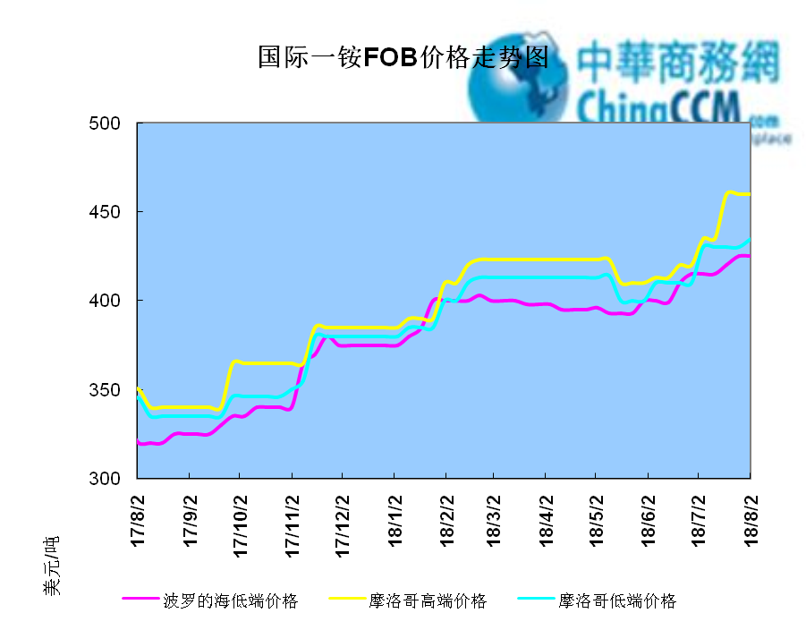

2.1.2国际二铵市场价格表

产品 | 区域 | 价格(美元/吨)
产品 | 区域 | 8月2日 | 7月26日
磷酸二铵（FOB散装） | 美国海湾 | 433-434 | 433-434
磷酸二铵（FOB散装） | 突尼斯 | 440-455 | 440-455
磷酸二铵（FOB散装） | 摩洛哥 | 445-453 | 435-450
磷酸二铵（FOB散装） | 立陶宛 | 440-445 | 440-445
磷酸二铵（FOB散装） | 俄罗斯/黑海 | 410-420 | 410-420
磷酸二铵（FOB散装） | 中国 | 416-418 | 417-420
磷酸二铵（FOB散装） | 沙特阿拉伯(KSA) | 423-430 | 423-430
磷酸二铵（FOB散装） | 墨西哥 | 430-440 | 430-440
磷酸二铵（FOB散装） | 澳大利亚 | 410-415 | 410-415
磷酸二铵（FOB散装） | 美国海湾(内销） | 404-406 | 400-404
磷酸二铵（FOB散装） | 佛罗里达 | 395 | 395
磷酸二铵（FOB散装） | 中国内销出厂 | 382-399 | 382-399
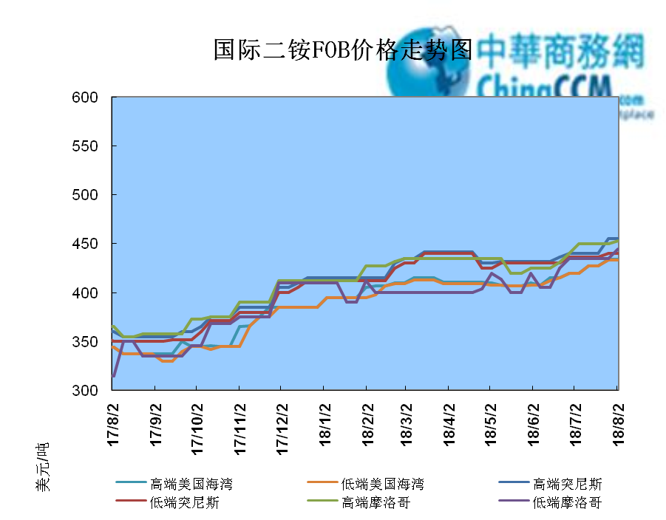

2.2国际重钙市场价格统计表

产品 | 区域 | 价格(美元/吨)
产品 | 区域 | 8月2日 | 7月26日
重过磷酸钙（FOB散装） | 突尼斯 | 335-345 | 335-345
重过磷酸钙（FOB散装） | 摩洛哥 | 350-355 | 345-355
重过磷酸钙（FOB散装） | 中国 | 310-330 | 310-330
重过磷酸钙（FOB散装） | 地中海东部(黎巴嫩/以色列) | 335-345 | 335-345

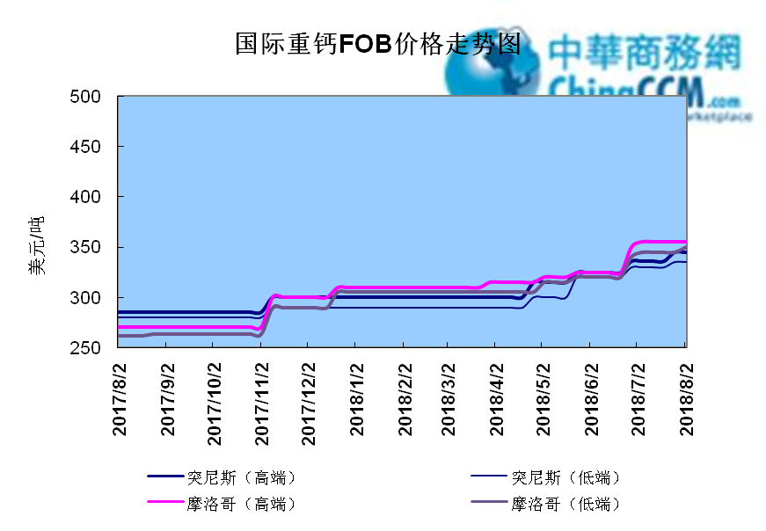

3国内磷肥市场行情

3.1国内磷铵市场主流成交价格

3.1.2一铵国内主要市场价格表
元/吨
省份 | 含量 | 规格 | 价格类型 | 18/8/3 | 18/8/2 | 18/8/1 | 18/7/31 | 18/7/30
河南 | 55% | 粉状 | 出厂价 | 2300 | 2300 | 2300 | 2300 | 2300
河南 | 55% | 颗粒 | 出厂价 | 2200 | 2200 | 2200 | 2200 | 2200
湖北 | 55% | 粉状 | 出厂价 | 2250 | 2250 | 2200 | 2200 | 2200
湖北 | 58% | 粉状 | 出厂价 | 2350 | 2350 | 2300 | 2300 | 2300
山东 | 55% | 粉状 | 入库价 | 2300 | 2300 | 2300 | 2300 | 2300
西南 | 55% | 粉状 | 出厂价 | 2100 | 2100 | 2100 | 2100 | 2100
西南 | 55% | 颗粒 | 出厂价 | 2200 | 2200 | 2200 | 2200 | 2200

3.1.2二铵国内主要市场价格表
单位：元/吨
省份 | 含量 | 价格类型 | 18/8/3 | 18/8/2 | 18/8/1 | 18/7/31 | 18/7/30
云南 | 64% | 出厂价 | 2500 | 2500 | 2500 | 2500 | 2500
贵州 | 64% | 出厂价 | 2540 | 2540 | 2540 | 2540 | 2540
湖北 | 64% | 出厂价 | 2700 | 2700 | 2650 | 2650 | 2650
新疆 | 64% | 到站价 | 2700 | 2700 | 2700 | 2700 | 2700
山东 | 64% | 到站价 | 2700 | 2700 | 2700 | 2700 | 2700
河北 | 64% | 到站价 | 2700 | 2700 | 2700 | 2700 | 2700
辽宁 | 64% | 到站价 | 2800 | 2800 | 2800 | 2800 | 2800
吉林 | 64% | 到站价 | 2950 | 2950 | 2950 | 2950 | 2950
黑龙江 | 64% | 到站价 | 2950 | 2950 | 2950 | 2950 | 2950

3.2国内磷铵企业开工率走势图

3.2.1一铵企业开工率走势图
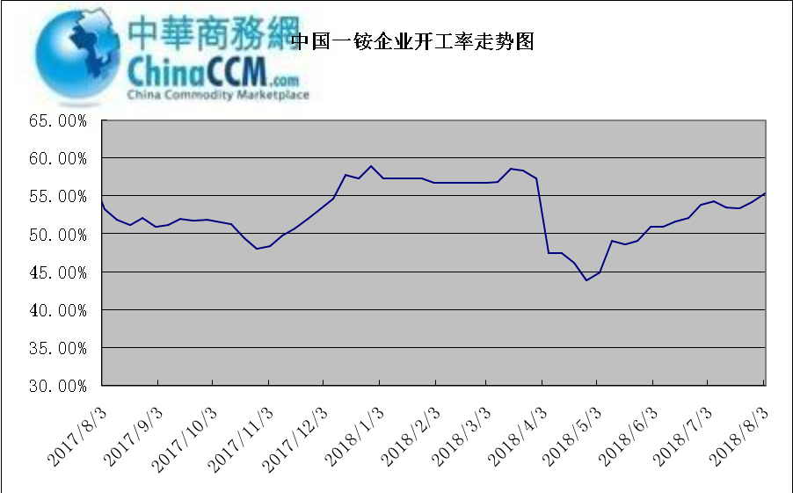

3.2.2二铵企业开工率走势图
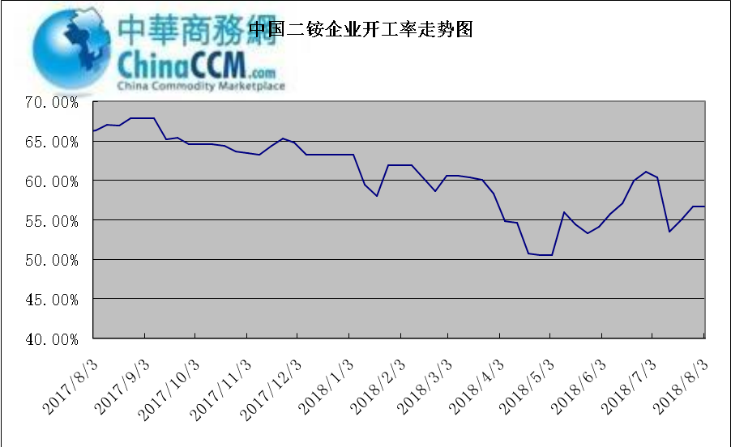

3.3国内市场本周行情评述

3.3.1一铵：报价小幅上调 主发前期订单
中商网评：
一、市场综述：
一铵市场受成本支撑，部分企业报价小幅上调，但市场成交改善甚微，新单在观望氛围下胶着前行。目前企业主发前期订单，多数企业订单可发运只是8月下旬左右。市场库存低位，产销压力较小。
二、重点市场行情分述：
华中地区：湖北地区55%粉主流出厂价2250元/吨，58%粉2350元/吨，60%粉2450元/吨，收成本影响，部分厂家价格上调。河南地区55%粉出厂价2180元/吨，55%颗粒出厂价2200元/吨，成交平稳。
西南地区：云南55%粉主流出厂价2150元/吨，58%粉主流出厂价2250元/吨，60%粉出厂报价2350元/吨。出口情况较好，企业正常发运。四川地区55%粉状一铵主流成交价格2200元/吨，部分厂家受成本影响，后期有推涨之意。
华东地区：安徽地区55%粉主流出厂价2250元/吨，报价上调。山东地区55%粉一铵到站价2300元/吨左右，58%粉一铵到站价2450元/吨左右，货源充足，价格暂稳。
三、影响下周行情因素
供应方面：本周全国磷酸一铵开工率55.32%，湖北地区个别小企业恢复生产，加之目前一铵行情较好，企业开工积极性高，大厂基本恢复满产。
需求方面：肥企经历一轮压价签单后，库存消耗较快，但一铵价格高位，高价一铵采购比较观望。
四、下周行情前瞻：
目前一铵受成本支撑较强，部分企业报价上调，但新价格成交情况一般，目前多数企业尚有一个月待发量，市场在成本支撑下价格高位，秋肥原材料备货虽然基本结束，但冬储市场慢慢展开，短期市场延续高位运行。
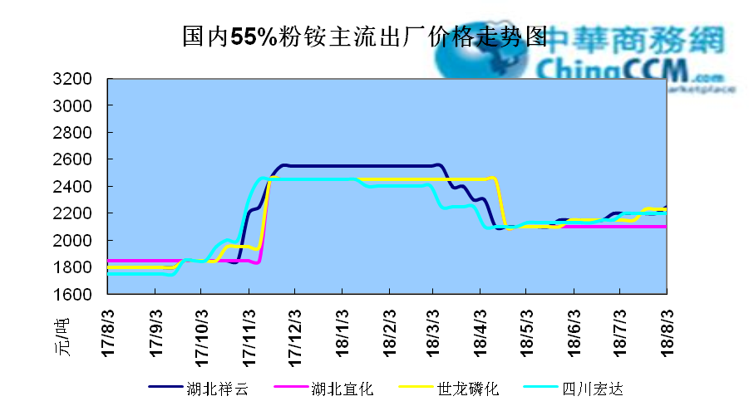

3.3.2二铵：市场稳中上行 出货心态较好
中商网评：
一、市场综述：
国内二铵市场稳中上行，市场出货心态较好，秋季市场开启后，下游经销商签单回运。加上近期原料市场坚挺，二铵在成本和需求双重支撑下，市场坚挺。
二、重点市场行情分述：
西南地区64%二铵市场报价在2500-2550元/吨，湖北地区64%二铵主流出厂报价在2700-2750元/吨。
西北地区64%二铵出厂报价为2700元/吨，60%二铵出厂报价2500元/吨。
华东地区64%二铵主流出厂报价2650元/吨。64%二铵东北到站价格为2800-2850元/吨。
山东地区64%二铵到站报价在2800元/吨，57%二铵到站报价在2500元/吨，成交优惠。
华北地区64%二铵出库报价在2800元/吨，57%出库报价2450-2500元/吨，货源紧张，西南部分企业执行买断销售政策。
三、国际市场
二铵国际：8月第一周，国际二铵市场FOB价格窄幅震荡，中国416-418美元/吨(低端降1，高端降2)；印度429-430(低端降1，高端降2)；坦帕433-434(稳)；沙特阿拉伯423-430(稳)。
四、影响下周行情因素
原料方面，磷矿石价格高位盘整，湖北和四川地区供应相对紧张。硫磺因外盘倒挂，市场推涨氛围较浓。合成氨价格近期小幅回落，但依然在高位，二铵成本处于高位。
五、下周行情前瞻：
国内二铵市场棋逢出口旺季，在双向需求支撑下中国二铵企业信心倍增，看好后市。部分企业在本周率先调整，其他企业周末和下周将陆续跟进。除出口和国内秋季市场需求外，原料上行，二铵成本增加，二铵企业逆市上行。短期内二铵市场仍会稳健前行，短线看后期出口和内销需求会保持相对稳定，在原料催化下，市场稳中向上已成定局。
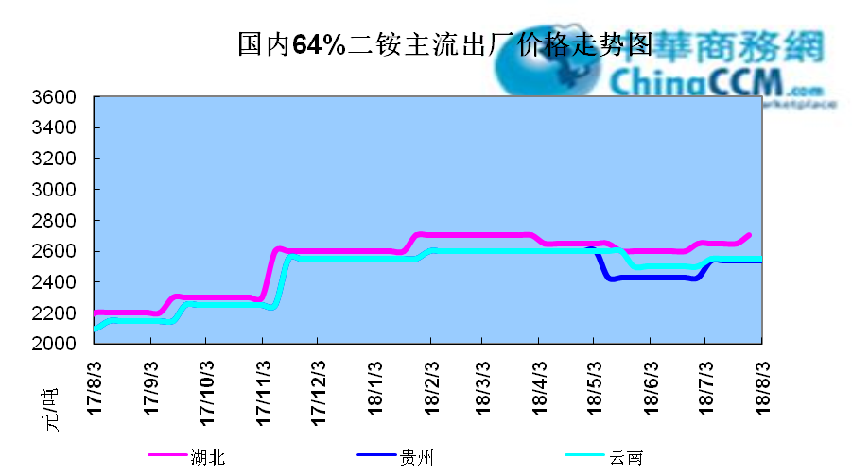

10声明
本报告系中华商务网出品，仅提供给我们的客户，禁止任何非客户公司或个人在未经中华商务网允许的情况下发布、宣传、买卖或其它一切损害中华商务网利益的行为。本报告内数据及信息均来自中华商务网，报告观点及结论均代表中华商务网观点。

本期编辑：金玉女
手 机：13521464166
QQ：289716001
更多精彩敬请关注：中华商务网
返回本期目录

